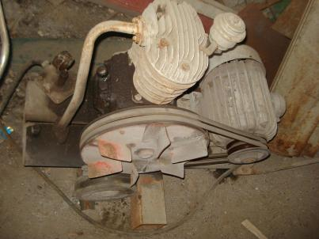 | 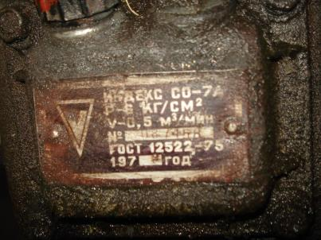
Компресор | Компресор
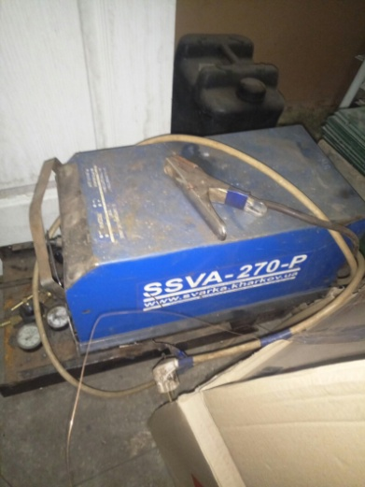 | 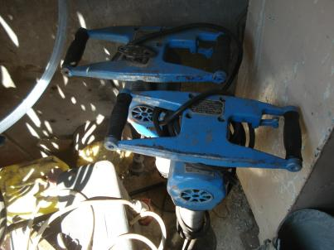
Інвертне джерело зварювального струму CCBA 270-П комплект 1 | Трамбівка електрична ИЭ 4505
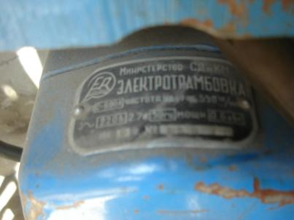 | 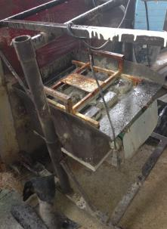
Трамбівка електрична ИЭ 4505 | Прес для виробництва шлакоблоку
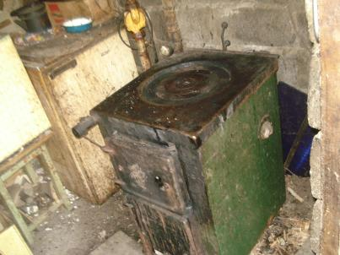 | 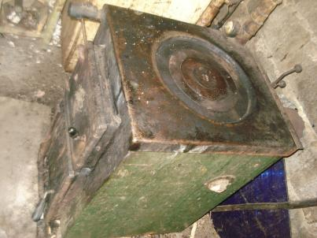
Котел «Кальвис – 4В» 169 | Котел «Кальвис – 4В» 169
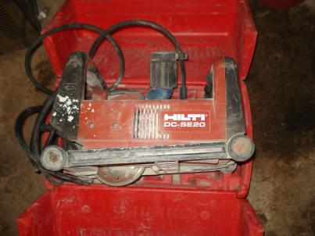 | 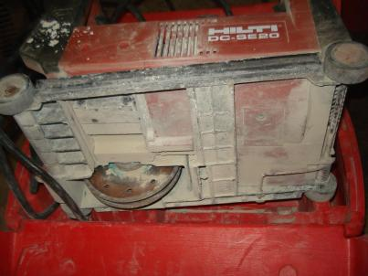
Штраборіз DC – SE20 | Штраборіз DC – SE20
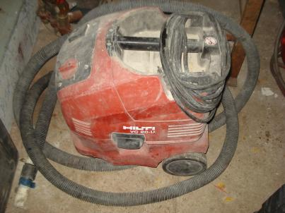 | 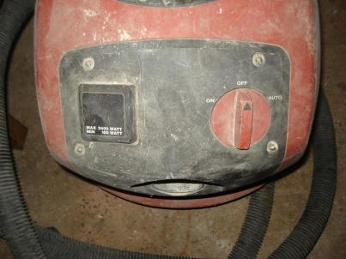
Пилосмок VC 20/230V | Пилосмок VC 20/230V
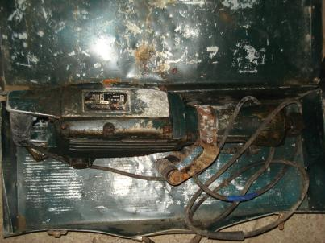 | 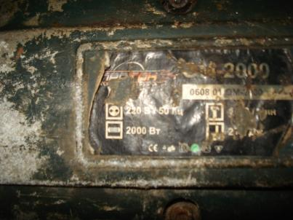
Молоток відбійний ОМ-2000 2000 Вт 1450 уд/хв. 27,5 Дж | Молоток відбійний ОМ-2000 2000 Вт 1450 уд/хв. 27,5 Дж
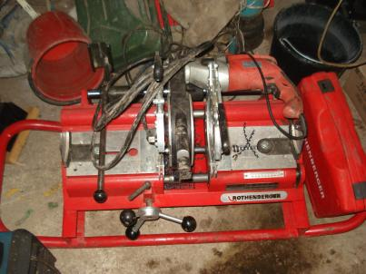 | 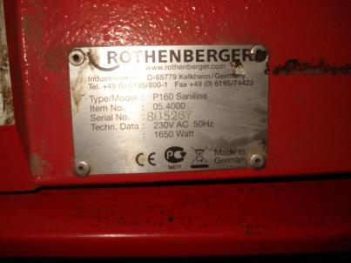
Машина для зварювання полімерних труб Ровелд Р160 Санилайн | Машина для зварювання полімерних труб Ровелд Р160 Санилайн
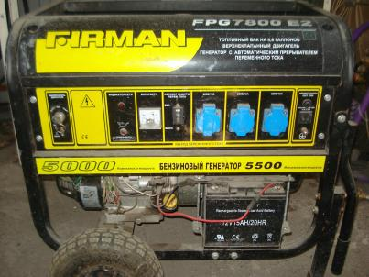 | 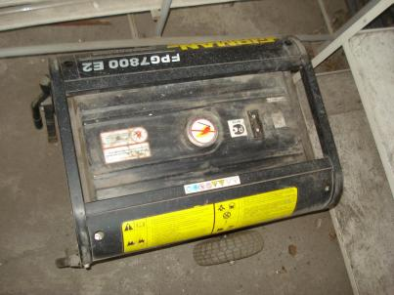
Бензогенератор FPG7800E2 | Бензогенератор FPG7800E2
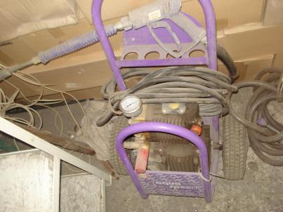 | 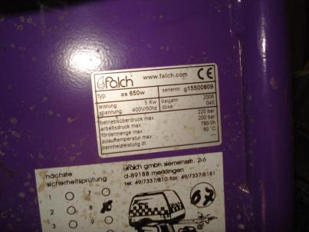
Водоструйний апарат 650W 200 бар 30 | Водоструйний апарат 650W 200 бар 30
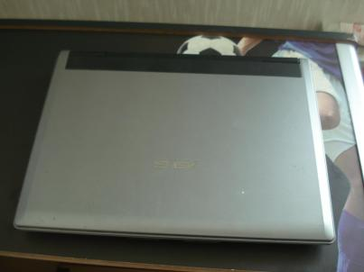 | 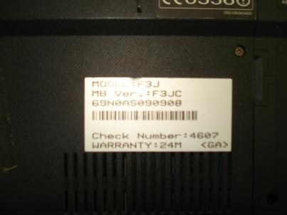
Ноутбук 14”-16” Acer Aspre 5336-902 G25 Mnkk 028 | Ноутбук 14”-16” Acer Aspre 5336-902 G25 Mnkk 028
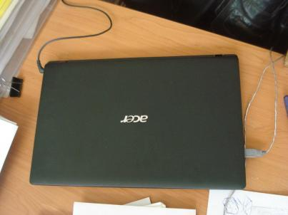 | 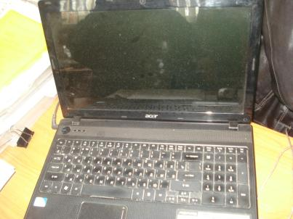
Ноутбук ASUS F3Jc73 | Ноутбук ASUS F3Jc73
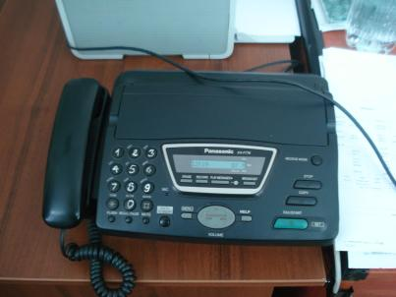 | 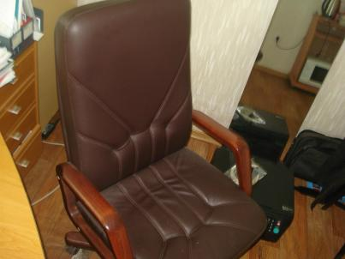
Телефон-факс | Крісло Manager Extra

